Liebe Eltern,

es ist… genau: **Sommer J**…

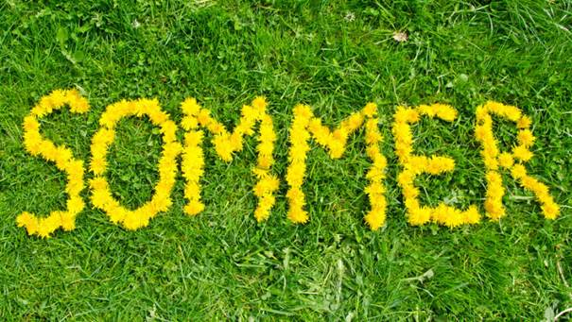

Bildquelle: <https://www.wetter.de>

…und die **Ferienzeit** steht an! Ich hoffe, dass wir alle unbeschadet in die Ferien und in den Urlaub, falls Sie fahren, starten können und uns Corona keinen Strich durch die Rechnung macht.

Wir sind jetzt schon „alte Hasen“ im Präsenzbetrieb und **ich lobe Ihre Kinder ausdrücklich**, denn alle halten sich vorbildlich an die **Abstands- und Hygieneregeln** der Schule. Dies wird auch nach den Ferien noch unseren Schulalltag bestimmen, ebenso die **Masken bei der Ankunft, beim Toilettengang und beim Verlassen**, also immer, wenn der Schulhof betreten oder sich im Schulgebäude bewegt wird. In den Pausen brauchen wir die Maske nicht, denn dort ist die Klasse allein auf dem Schulhof.

Wahrscheinlich wird uns das **Trennen nach Klassen, der versetzte Schulbeginn und die versetzte Pause auch nach den Ferien** noch weiter begleiten, der Start mit den AGs, ebenso die Schulmessen bleiben noch offen. So wie es aussieht können wir aber nach den Ferien auch wieder langsam mit dem Unterricht mit Fachlehrerinnen starten – wir warten die zukünftigen Anweisungen aus dem Ministerium ab.

Unabhängig davon starten wir in die ersten drei Tage **(12./13./14.08.20)** mit den Klassen 2, 3 und 4, mit Unterricht bei den Klassenlehrerinnen, für **vier Stunden**.

**Achtung, Ihr Kind ist im Schuljahr 2020/21 in der nächsthöheren KlasseJ!**

**Schicken Sie bitte Ihr Kind zu der für die Klasse bestimmten Ankunftszeit:**

Klasse 2: 07:45 Uhr

Klasse 3: 07:40 Uhr

Klasse 4: 07:35 Uhr.

**Entlassen werden Ihre Kinder in den ersten drei Tagen dann zu folgenden Uhrzeiten:**

Klasse 2: 11:35 Uhr

Klasse 3: 11:40 Uhr

Klasse 4: 11:45 Uhr

Im Moment haben wir von Seiten des Gesundheitsamtes strenge **Anweisungen, wie mit kranken Kindern** umzugehen ist:

1. Alle Kinder, egal welche Symptome diese zeigen, müssen in einer Arztpraxis vorgestellt werden. Die Ärztin, der Arzt entscheidet dann, ob die Krankheitssymptome einer Coronainfektion zuzuschreiben sind, dann folgt der Abstrich. Wenn die Krankheitssymptome einer anderen Erkrankung zuzuschreiben sind, dann wird auch kein Abstrich gemacht.
2. Wenn Ihr Kind einen Abstrich gemacht bekommt, also ein Coronaverdacht vorhanden ist, dann MÜSSEN Sie uns umgehend informieren.
3. Wenn Ihr Kind erkrankt ist, ohne den Verdacht einer Coronainfektion, muss es 48 Stunden symptomfrei zu Hause sein, erst dann darf das Kind wieder in die Schule kommen.

**Unabhängig davon gilt, dass Sie uns informieren müssen, sobald bei Ihrem Kind oder in Ihrer Familie ein Coronaverdacht oder eine bestätigte Coronainfektion vorliegt. Die Information bitte über die bekannte E-Mail-Adresse:** [**schule@sankt-rafael-wetter.de**](mailto:schule@sankt-rafael-wetter.de)**.**

Wir sind, so es das Infektionsgeschehen zulässt, auch **nach den Ferien wieder komplett im Präsenzunterricht**. Sollte die Schule geschlossen werden oder einzelne Klassen nicht kommen dürfen, dann werden wir wieder auf dem bekannten Weg über E-Mail die Aufgaben verschicken, dies würden wir aber mit Ihnen im Fall der Fälle besprechen. Zeitgleich bauen wir eine Lernplattform über LOGINEO NRW auf, da brauchen wir aber noch ein bisschen Zeit, um diese so einzurichten, dass **wir mit Klasse 3 und 4 über das LMS, das LernManagementSystem kommunizieren** J.

Die **Einschulung** findet in diesem Jahr auf dem Schulhof, mit einem Minigottesdienst, und in der Klasse statt, in der Zeit ab 09:00 Uhr. Auf die Tradition, dass die neue Klasse 2 das Catering für die Eltern übernimmt, verzichten wir aus bekannten Gründen, ich bin mir aber sicher, dass es trotzdem eine für die Kinder stimmungsvolle Einschulung wird.

**Mit schwerem Herzen verabschieden wir uns am Freitag von unseren großen Schulkindern mit einem tollen klasseninternen Abschiedsfest.**

**Wir wünschen Euch allen einen super Start in die Klasse 5!**

Je nach Informationslage schreibe ich Ihnen zum Ende der Ferien oder Sie erhalten zu Beginn der Schule, wenn der Hausaufgabenwochenplan wieder anläuft, die Infos.

Mit herzlichen Grüßen, bleiben Sie gesund!

Julia Vincent und das gesamte Team der Städt. kath. St. Rafael GS

**P.S. Der Brief ist für Klasse 4-Eltern nur zur Info J. Sie erhalten von den weiterführenden Schulen die Informationen zum Schulstart ins neue Schuljahr 2020/21!**

Städt. kath. St. Rafael Grundschule

Königstr. 17

58300 Wetter